npm安装express图文教程

* |
* 浏览：7111
* |
* 更新：2015-08-06 22:19
* [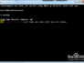](http://jingyan.baidu.com/album/a17d528506d7f58098c8f2b0.html?picindex=1)1
* [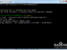](http://jingyan.baidu.com/album/a17d528506d7f58098c8f2b0.html?picindex=2)2
* [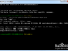](http://jingyan.baidu.com/album/a17d528506d7f58098c8f2b0.html?picindex=3)3
* [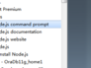](http://jingyan.baidu.com/album/a17d528506d7f58098c8f2b0.html?picindex=4)4
* [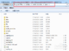](http://jingyan.baidu.com/album/a17d528506d7f58098c8f2b0.html?picindex=5)5

[分步阅读](http://jingyan.baidu.com/album/a17d528506d7f58098c8f2b0.html)

npm是nodejs官方未nodejs定制的一个工具，是Node.js的包管理器，是Node Packaged Modules的简称，通过npm可以下载安装nodejs的模块包，nodejs有很多优秀的模块包可以让开发这快速开发。

[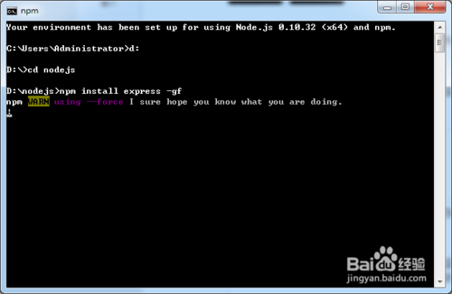](http://jingyan.baidu.com/album/a17d528506d7f58098c8f2b0.html?picindex=1)

工具/原料

* npm安装包
* git
* nodejs

前提

1. 1

本方法前提是，电脑安装了nodejs和git两者。没有的话先安装。

END

npm安装步骤

1. 打开git命令行，在github中clone下来npm的源码包

git下载地址：

git clone --recursive git://github.com/isaacs/npm.git

[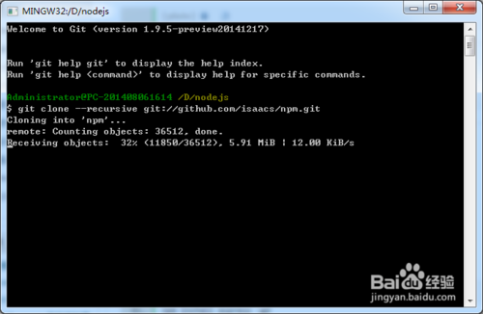](http://jingyan.baidu.com/album/a17d528506d7f58098c8f2b0.html?picindex=2)

[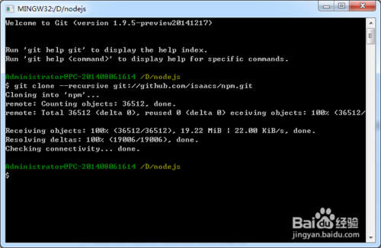](http://jingyan.baidu.com/album/a17d528506d7f58098c8f2b0.html?picindex=3)

1. 下载完成后，打开nodejs命令行窗口，进入到npm的代码文件夹下，使用下边命令安装

node cli.js install npm -gf

其中-gf是指全局安装的意思，你可以不要，这样会安装在当前文件夹下，当前工程下而已。

[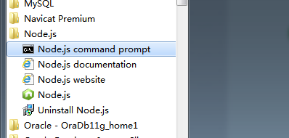](http://jingyan.baidu.com/album/a17d528506d7f58098c8f2b0.html?picindex=4)

1. 安装完成了npm后，你就可以安装其他想要的nodejs模块了，比如安装express命令行输入：

npm install express -gf

其中-gf是指全局安装的意思，你可以不要，这样会安装在当前文件夹下，当前工程下而已。全局安装完成后，会在nodejs安装目录下的模块文件夹中有npm

[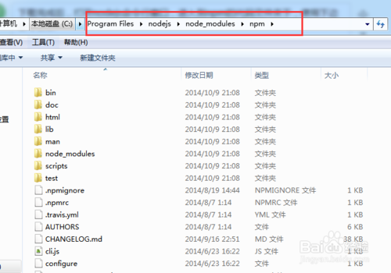](http://jingyan.baidu.com/album/a17d528506d7f58098c8f2b0.html?picindex=5)

1. 4

安装express

npm安装完成后，可以使用npm命令安装express了。npm install express -gf